Cathédrale Saint Étienne de Châlons
:: Prière Universelle ::
d'après le Recueil du Centre National de Pastorale Liturgique,
imprimatur du 8 novembre 1966 Mgr René Boudon.
Deuxième dimanche du Temps Ordinaire - AD 2022c
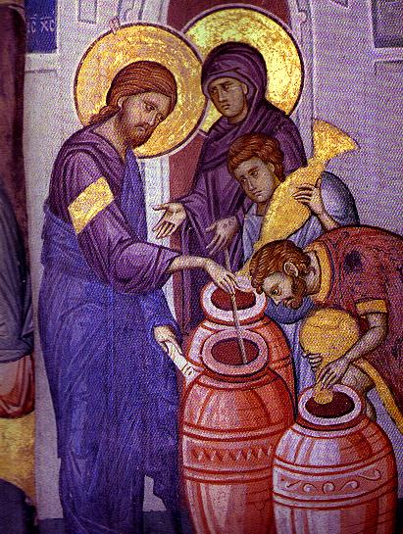
-
- Prions pour l’Église notre mère, épouse du Christ,
afin qu'elle soit attentive aux besoins des hommes.
- Prions pour les jeunes foyers,
afin que la joie de leurs noces
et la ferveur de leur amour durent tout au long de leurs vies.
- Prions pour ceux qui n'auront jamais de foyer,
afin que Dieu comble leur cœur
d'affection donnée et d'affection reçue.
- Prions pour les familles de notre Paroisse,
afin qu'elles soient des foyers de sainteté.

